Procedimiento para el Gestión de Stock

En la gestión de stock se pueden realizar dos(2) operaciones, carga de stock y descuento manual.
Para realizar una carga de stock se debe hacer clic sobre el botón con el símbolo (+) que se encuentre en la misma fila del producto que desea incrementar como se indica a continuación.

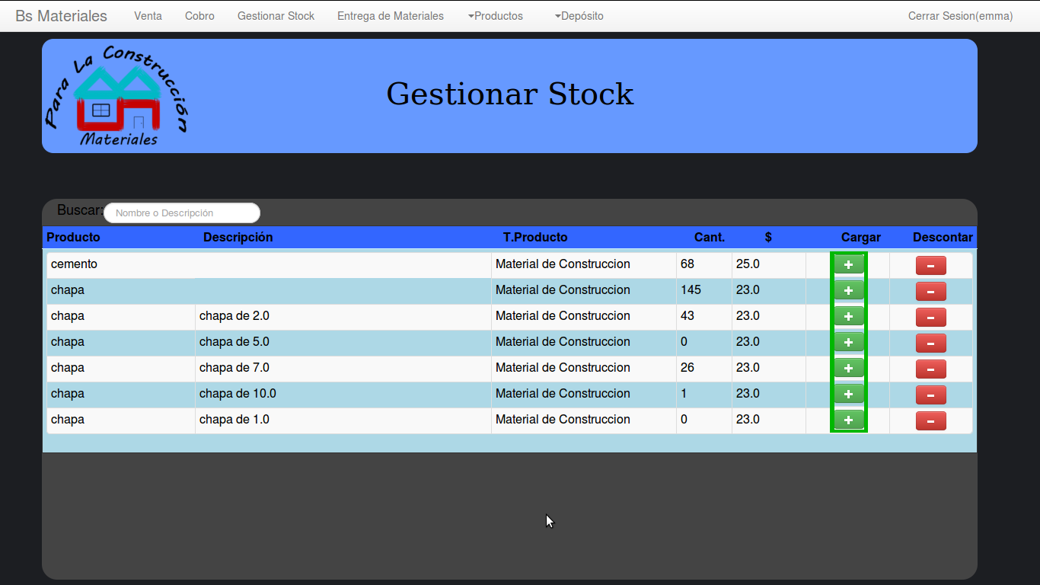
Aparecerá la siguiente pantalla.
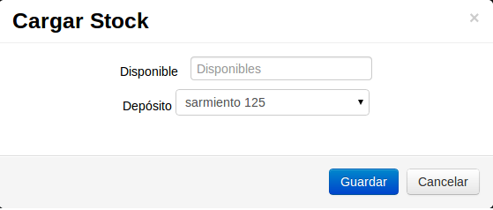
Donde deberá ingresar la cantidad de stock que desea incrementa y finalmente hacer clic en el botón “Guardar”.
Para realizar un descuento manual de stock se debe hacer clic sobre el botón con el símbolo (-) que se encuentre en la misma fila del producto que desea descontar como se indica a continuación.

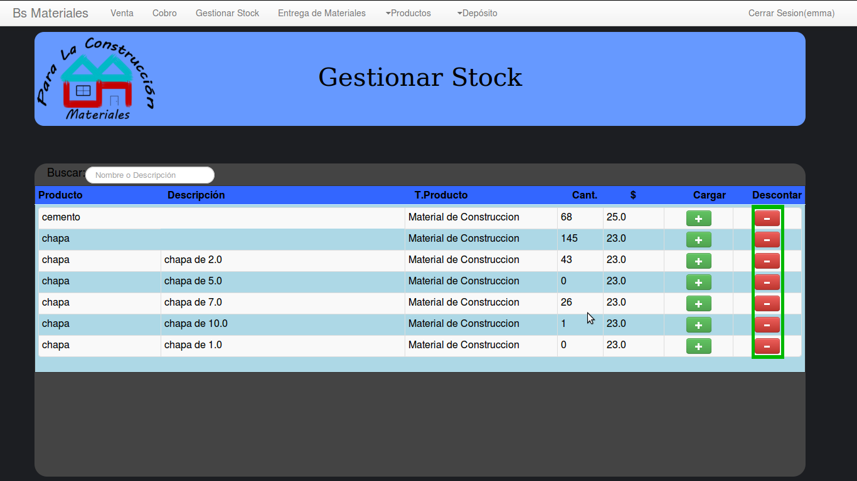
Aparecerá la siguiente pantalla.

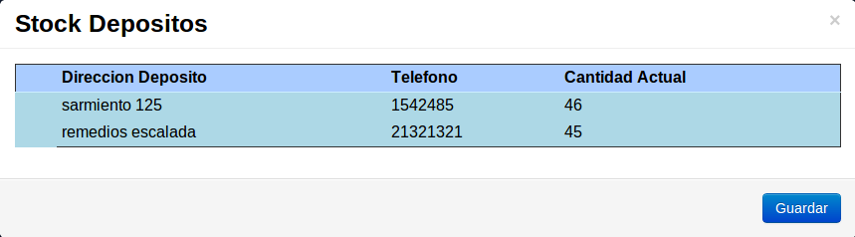

Luego aparecerá un listado con aquellos depósitos que tengan stock del producto seleccionado, hacer click sobre la fila del depósito del cual se desea realizar el descuento manual y se despliegará la siguiente pantalla.

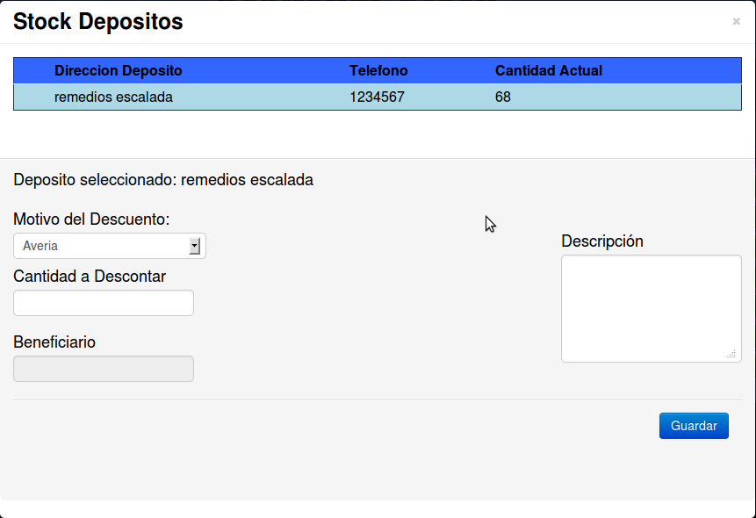
Ahora seleccionar el tipo de descuento que se desea realizar, el cual puede ser: Avería, Extravío, Robo o Donación.
Luego completar los campos necesarios, tales como, cantidad a descontar, descripción (breve aclaración del motivo por el cual se realiza el descuento) y por ultimo el beneficiario (sólo en el caso que el descuento sea por Donación).
Finalmente hacer clic en el botón Guardar.

